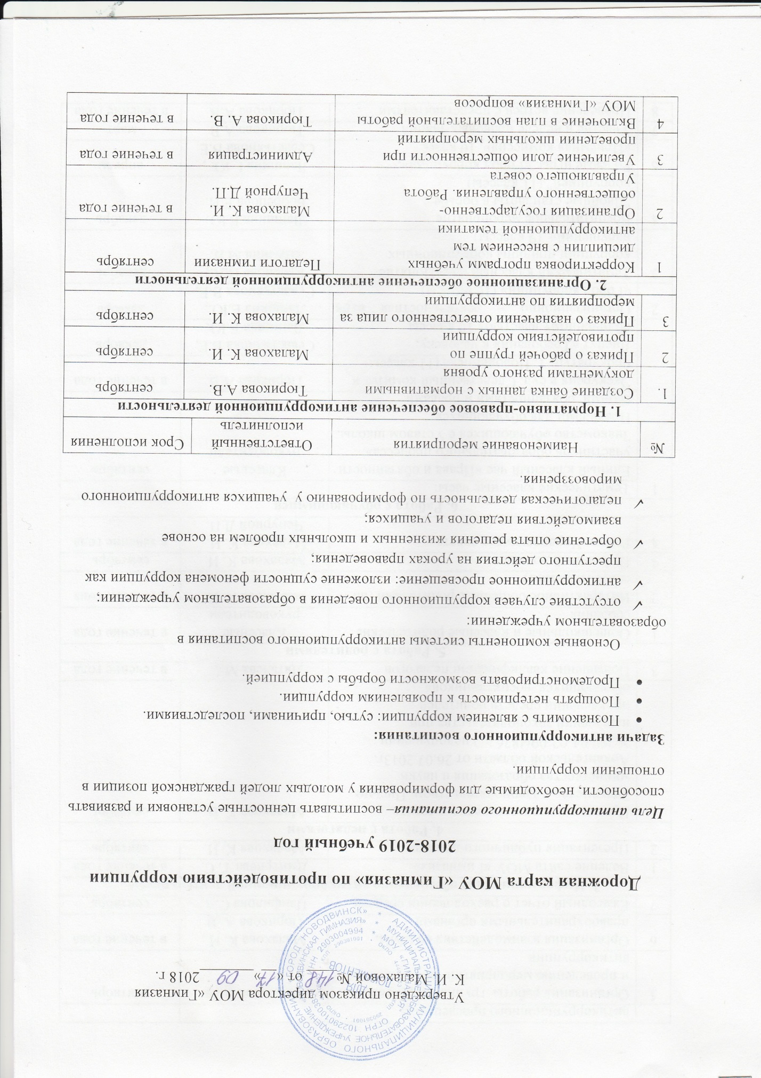

4 | Включение в план воспитательной работы МОУ «Гимназия» вопросов антикоррупционного просвещения | Тюрикова А. В. | в течение года
5 | Организация работы группы по разработке и проведению мероприятий по антикоррупции | Тюрикова А. В. | сентябрь
6 | Организация взаимодействия со СМИ, правоохранительными органами | Малахова К. И., Тюрикова А. В. | в течение года
7 | Ежегодный отчет о расходовании средств | Панфилова С.А. | сентябрь
3. Информационное обеспечение антикоррупционной деятельности
1 | Ведение сайта МОУ «Гимназия» | Дмитриева Т. С. | в течение года
2 | Презентация публичного доклада | Малахова К. И. | сентябрь
4. Работа с педагогами
1 | Проведение педагогического совета. Знакомство с законодательством. Письмо министерства образования и науки Архангельской области от 26.07.2013г. №209/04-02-09/4876 «О недопущении нарушений законодательства при привлечении средств родителей обучающихся, воспитанников» | Малахова К. И. | сентябрь
3 | Повышение квалификации педагогов | Дятьлева М.С. | в течение года
5. Работа с родителями
1 | Общешкольные и классные родительские собрания | Классные руководители | в течение года
2 | Интерактивное общение с родителями (на сайте гимназии) | Малахова К. И. | в течение года
3 | Публичный доклад | Малахова К. И. | сентябрь
4 | Работа Управляющего совета | Малахова К. И.,  Чепурной Д.П. | в течение года
6. Работа с обучающимися
1 | Тематические классные часы:
 | Единый классный час «Права и обязанности участников образовательного процесса». Знакомство обучающихся с Уставом школы, Правилами для обучающихся, своими обязанностями и правами | Классные руководители | сентябрь
 | Экскурсия в суд, Следственный комитет и прокуратуру г. Новодвинска (11 классы) | Тюрикова А.В. | в течение года
 | Диспут «Требования к человеку, обличенному властью» 10 классы | Севастьянова В.Е, Лапшина Е.Ю. | декабрь
2 | Организационно – деятельностная игра «Город коррупции» (10 классы) | Лапшина Е.Ю.,  Севастьянова В.Е. | декабрь
3 | Тематический классный час «Понятие коррупции.причины коррупционных нарушений» (9 классы) | Краснова Н.А.,  Шамина М.В. | декабрь
4 | Воспитательное мероприятие  "Двойные стандарты в борьбе с коррупцией" (11 классы) | Лапшина Е.Ю.  Бобрецова Е.И. | декабрь
6 | Ролевые игры. «Город коррупции», «Приёмная комиссия», 10 класс | Лапшина Е.Ю. , Севастьянова В.Е. | апрель
7 | Участие в неделе правовых знаний | Тюрикова А.В. | март
8 | Проведение встреч с представителями прокуратуры, ОДН, ГИБДД | Тюрикова А.В. | в течение года
 | Тематические уроки:
 | «К нам едет ревизор»: гоголевское время и сегодня. | 8 класс  Сидорова Н.Н. | октябрь
 | «Коррупция в фамусовской Москве» | Душичева М.В., Бойкова Е.И.  9 класс | сентябрь-октябрь
 | « Повесть о Шемякином суде». Актуальность повести. | Бойкова Е.И., Сидорова Н.Н. | сентябрь
 | Комплексный анализ текста антикоруупционной направленности | Бойкова Е.И., Душичева М.В., Сидорова Н.Н. | в течение года
 | Журнал Forbes: инфоррмация о самых богатых людях мира, о том, как они сделали своё состояние. ( в рамках раздела курса « Обществознание». Социальная сущность личности.) | Лапшина Е.Ю. | апрель
 | Понятие дефицита товаров и «теневой экономики» (география) | Бобрецова Е.И.  10 классы | март
 | Конвенция ООН против коррупции | Бобрецова Е.И.  10 классы | март
 | Коррупционные проявления в разных отраслях хозяйства России | Бобрецова Е.И.  10 классы | апрель
 | Коррупция как глобальная проблема современности | Бобрецова Е.И.  10 классы | апрель
 | Коррупция Архангельской области. | Бобрецова Е.И.  10 классы | май

